INVITASJON TIL SKOGSLØPET 2024
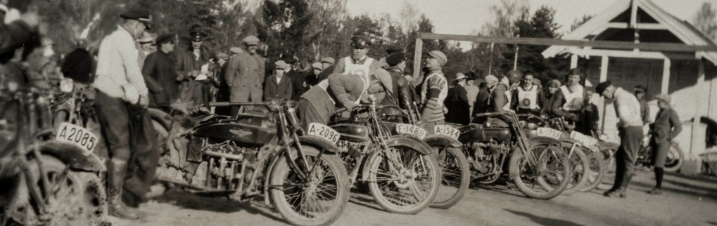

NVMC Styret ønsker velkommen til Skogsløpet 2024 helgen 14. til 16 juni.

Løpet er lagt til Hunderfossen i Lillehammer kommune og avholdes i og rundt Hunderfossen Hotell & Resort samt Norsk Vegmuseum og kjøretøymuseet
Info om området kan finnes her:
https://vegmuseum.no/
http://www.hunderfossenhotell.no/nb

Påmelding kan enten gjøres via NVMC hjemmeside eller ved å sende påmelding til klubbsekretær.
Epost: post@nvmc.no

Forhåndspåmelding til løpet samt bankettmiddag stenges 15. mai 2024.

De som ønsker å delta i løpet uten forhåndspåmelding betales på startstedet på Norsk Vegmuseum.

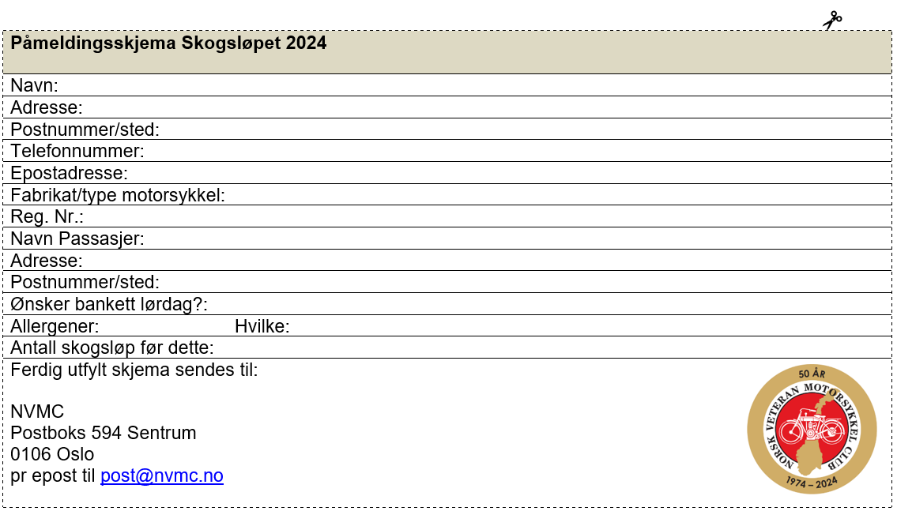
Skogsløpet lørdag 15 Juni
Det blir gruppevis intervallstart og det kjøres langs en markert løypetrasé gjennom Øyer, Gausdal og Lillehammer kommune. Startsted blir Norsk Vegmuseum og ruten vil gå på lette veier som egner seg fint til eldre motorsykler og førere. Det legges opp til litt kjøring på grus.

Under løpet vil det være en kunnskapskonkurranse med poster.

Bankett vil arrangeres lørdag på Hunderfossen Hotell & Resort i «Storstuggu». Der vil det også bli premieutdeling.

Under banketten vil det bli servert: Elggryte med potetmos, grønnsaker og karamellpudding til dessert
Eventuelle allergener bes meldt inn på forhånd i påmeldingsskjemaet.

- Påmelding før 1. juni, kr. 400,-
- Passasjer, kr. 300,-
- Under 18 år kr. 200,-
- Påmelding på dagen, kr. 600,-
- Bankett, kr. 450,-
- T-skjorte kr. 200
Påmeldingsavgift og bankett Innbetales til konto: 7874 05 56540 eller VIPPS til 525540 Innen 15.05.2024. Merk innbetalingen med: Skogsløpet 2024

For spørsmål ta kontakt med
Ben Kristian Johansen

ben_kristian.johansen@nexans.com
Frode Eggestad
frode.eggestad@klive.no
Overnatting bestilles av hver enkelt deltager:
Hunderfossen hotell & resort, 10 hotellrom
Dobbelrom | 1220,-
Enkeltrom | 1600,-
Hunderfossen hotell & resort, Hytter
9 helårshytter (4 pers. 2 sov.) | 1585,-
10 helarshytter (6 pers, 2 sov.) | 1980,-
4 helårshytter (8 pers. 3 sov.) | 2350,-
13 sommerhytter (3-4 pers) | 1200,-
Alle hytter har betingelser for vask og oppredning. Det oppforders til at man selv undersøker dette ved bestilling
Campingplass
Telt uten strøm | 286,-
Bobil, vogn og telt med strøm | 394,-
Priser pr. døgn og Forbehold om endring til 2024.
http://www.hunderfossenhotell.no/nb/kontakt
Telefon: 61 27 40 00
Andre overnattinger i området
Scandic Hotell Hafjell (2,5 km)
https://www.scandichotels.no/
Hafjell Hotell (2,6 km)
https://www.hafjellhotell.no/
Nermo hotell (3,6 km)
https://nermohotell.no/
Hafjell Camping (3,7 km)
https://www.hafjellcamping.com/

Mer informasjon kommer så følg med på informasjon på NVMC Hjemmeside og på Facebook

